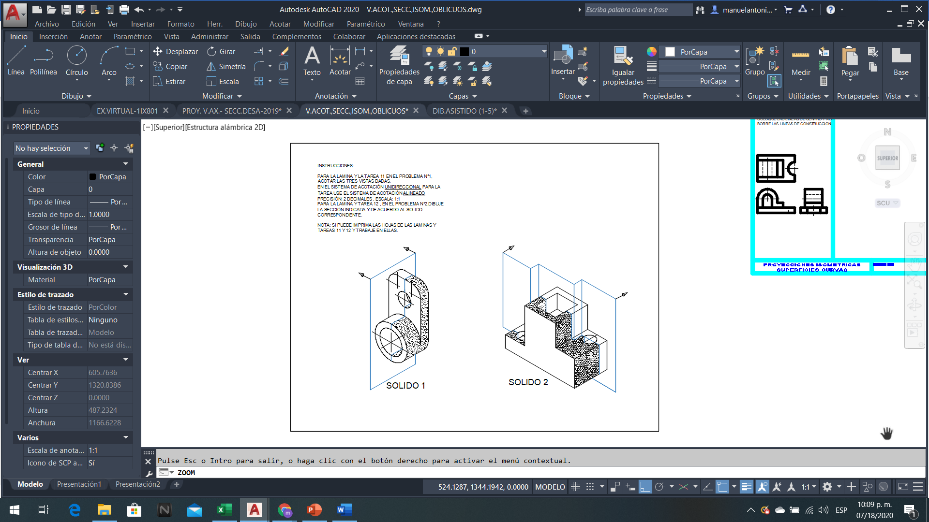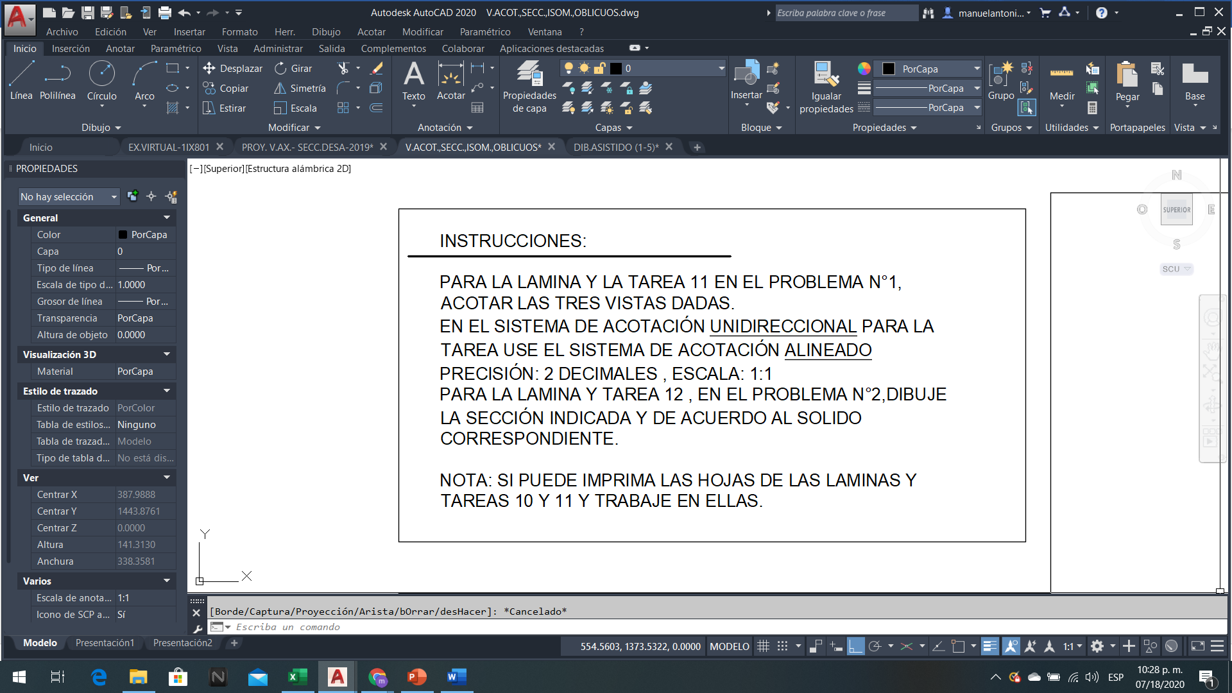

DI BUJO PARA INGENIERÍA

VISTAS ACOTADAS Y SECCIONADAS PROF.MANUEL A. RODRÍGUEZ

